**Ejercicios de seguimiento de código con operaciones**

**variables locales y globales**

1. [Operaciones] Dado el siguiente programa en Python, hágale seguimiento y escriba qué imprime por pantalla. Haga el seguimiento en una hoja de papel, NO use el computador.

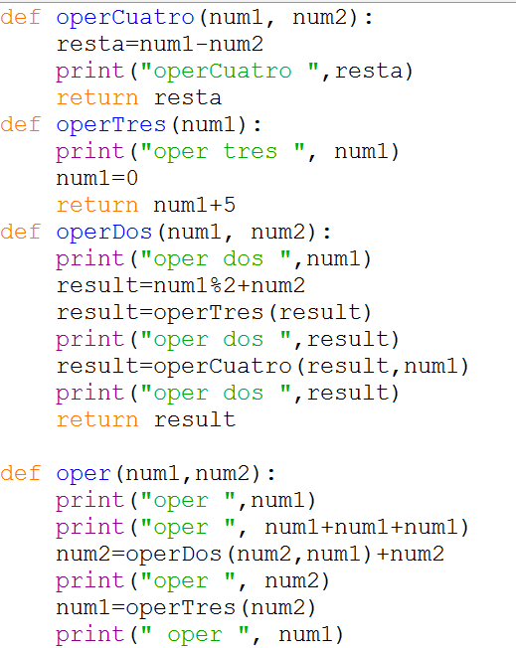

1. Después de la sesión de laboratorio del día de ayer, Peter quedó muy preocupado porque no entendía cómo funcionaban los comandos condicionales y las funciones en Python. Fue tal su preocupación, que anoche trasnochó tratando de resolver uno de esos ejercicios "imposibles" que asignan los profesores. Hoy, muy orgulloso, ha llegado a la universidad a mostrar dicha solución. Usted ha decidido que quiere entender qué hizo Peter, a pesar de que el código de la función 'imposible' a simple vista parece difícil de entender. En particular, suponiendo que los parámetros x,y,z de la función 'imposible' son números enteros, usted se ha embarcado en la tarea de ejecutar dicha función con suficientes valores para x,y,z, para validar cuantas impresiones de los mensajes "Entra " se dan al menos una vez. Por ejemplo, si se ejecuta imposible(0,0,0), entonces se imprime solo el mensaje "Entra 4". Su labor concreta consiste en proponer 2 combinaciones de valores para x,y,z, de tal manera que después de la invocación de "imposible" con estos valores, se hayan impreso en cada ejecución al menos 3 de los mensajes "Entra ".

Para cada combinación que proponga indique los valores para x , y , y, junto con los mensajes que imprimirá el programa

|  |  |
| --- | --- |
| Combinación | Valores que imprime |
|  |  |
|  |  |

